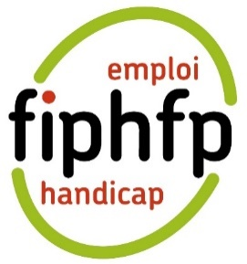

La journée DuoDay
À l’occasion de la Semaine Européenne pour l’Emploi des Personnes Handicapées, de nombreux employeurs accueilleront des lycéens, des étudiants, des demandeurs d’emploi et des personnes travaillant en entreprise adaptée (EA) ou en établissement et services d’aide par le travail (ÉSAT).
L’objectif de cette journée est d’organiser des rencontres entre des personnes en situation de handicap et des employeurs.
Cette journée est une véritable opportunité :
- Pour les étudiants
Pour réussir leur insertion professionnelle à l’issue de leurs études, les étudiants en situation de handicap auront besoin d’être au clair sur leurs besoins de compensation en situation de travail. Les employeurs participant au Duoday sont attentifs à ces besoins. Le DuoDay est donc l’opportunité de poser les jalons d’un stage qui permettra de travailler la compensation du handicap.
- Pour les lycéens
Le DuoDay est l’opportunité d’aller découvrir un environnement professionnel, un métier, ou de confirmer une orientation professionnelle.
- Pour les demandeurs d’emploi
Pour la construction du projet professionnel, le DuoDay permet de découvrir des employeurs et des métiers, voire de confirmer un projet. Pour la recherche d’emploi, le DuoDay permet de se faire connaître d’un employeur, et de renforcer son réseau, de découvrir des opportunités.
- Pour le personnel d’entreprises adaptées (EA) ou en établissements et services d’aide par le travail (ÉSAT)
Le DuoDay permet de tester sur une journée une immersion chez un employeur ordinaire pour se faire connaître ou avoir une idée des conditions d’exercice des métiers dans un environnement ordinaire de travail.
Pour consulter les offres de duos et s'inscrire, rendez vous sur https://duoday.fr/

Bénéfices d’une journée DuoDay
Découvrez le témoignage d’Hugo, pour qui le DuoDay a été un tournant dans son parcours de formation et pour son insertion professionnelle.
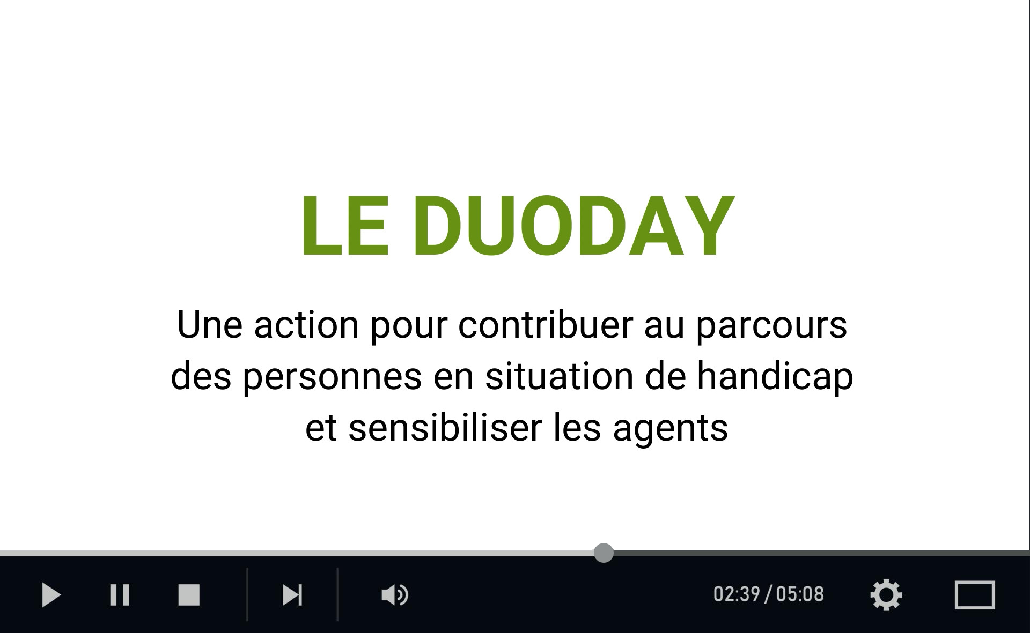
Pour en savoir plus ou participer au DuoDay 2023, veuillez prendre contact avec vos professionnels accompagnants (enseignants, formateurs, conseilleur à l’emploi, conseiller d’insertion…)

Pour suivre l’actualité du FIPHFP et du Handi-Pacte

Ce mail est édité par le Handi-Pacte du FIPHFP Bourgogne-Franche-Comté
Contact : Stéphane Gainaux - contact@ehconseil.fr - téléphone 03 81 84 17 63

S'abonner à la lettre d'information du FIPHFP

